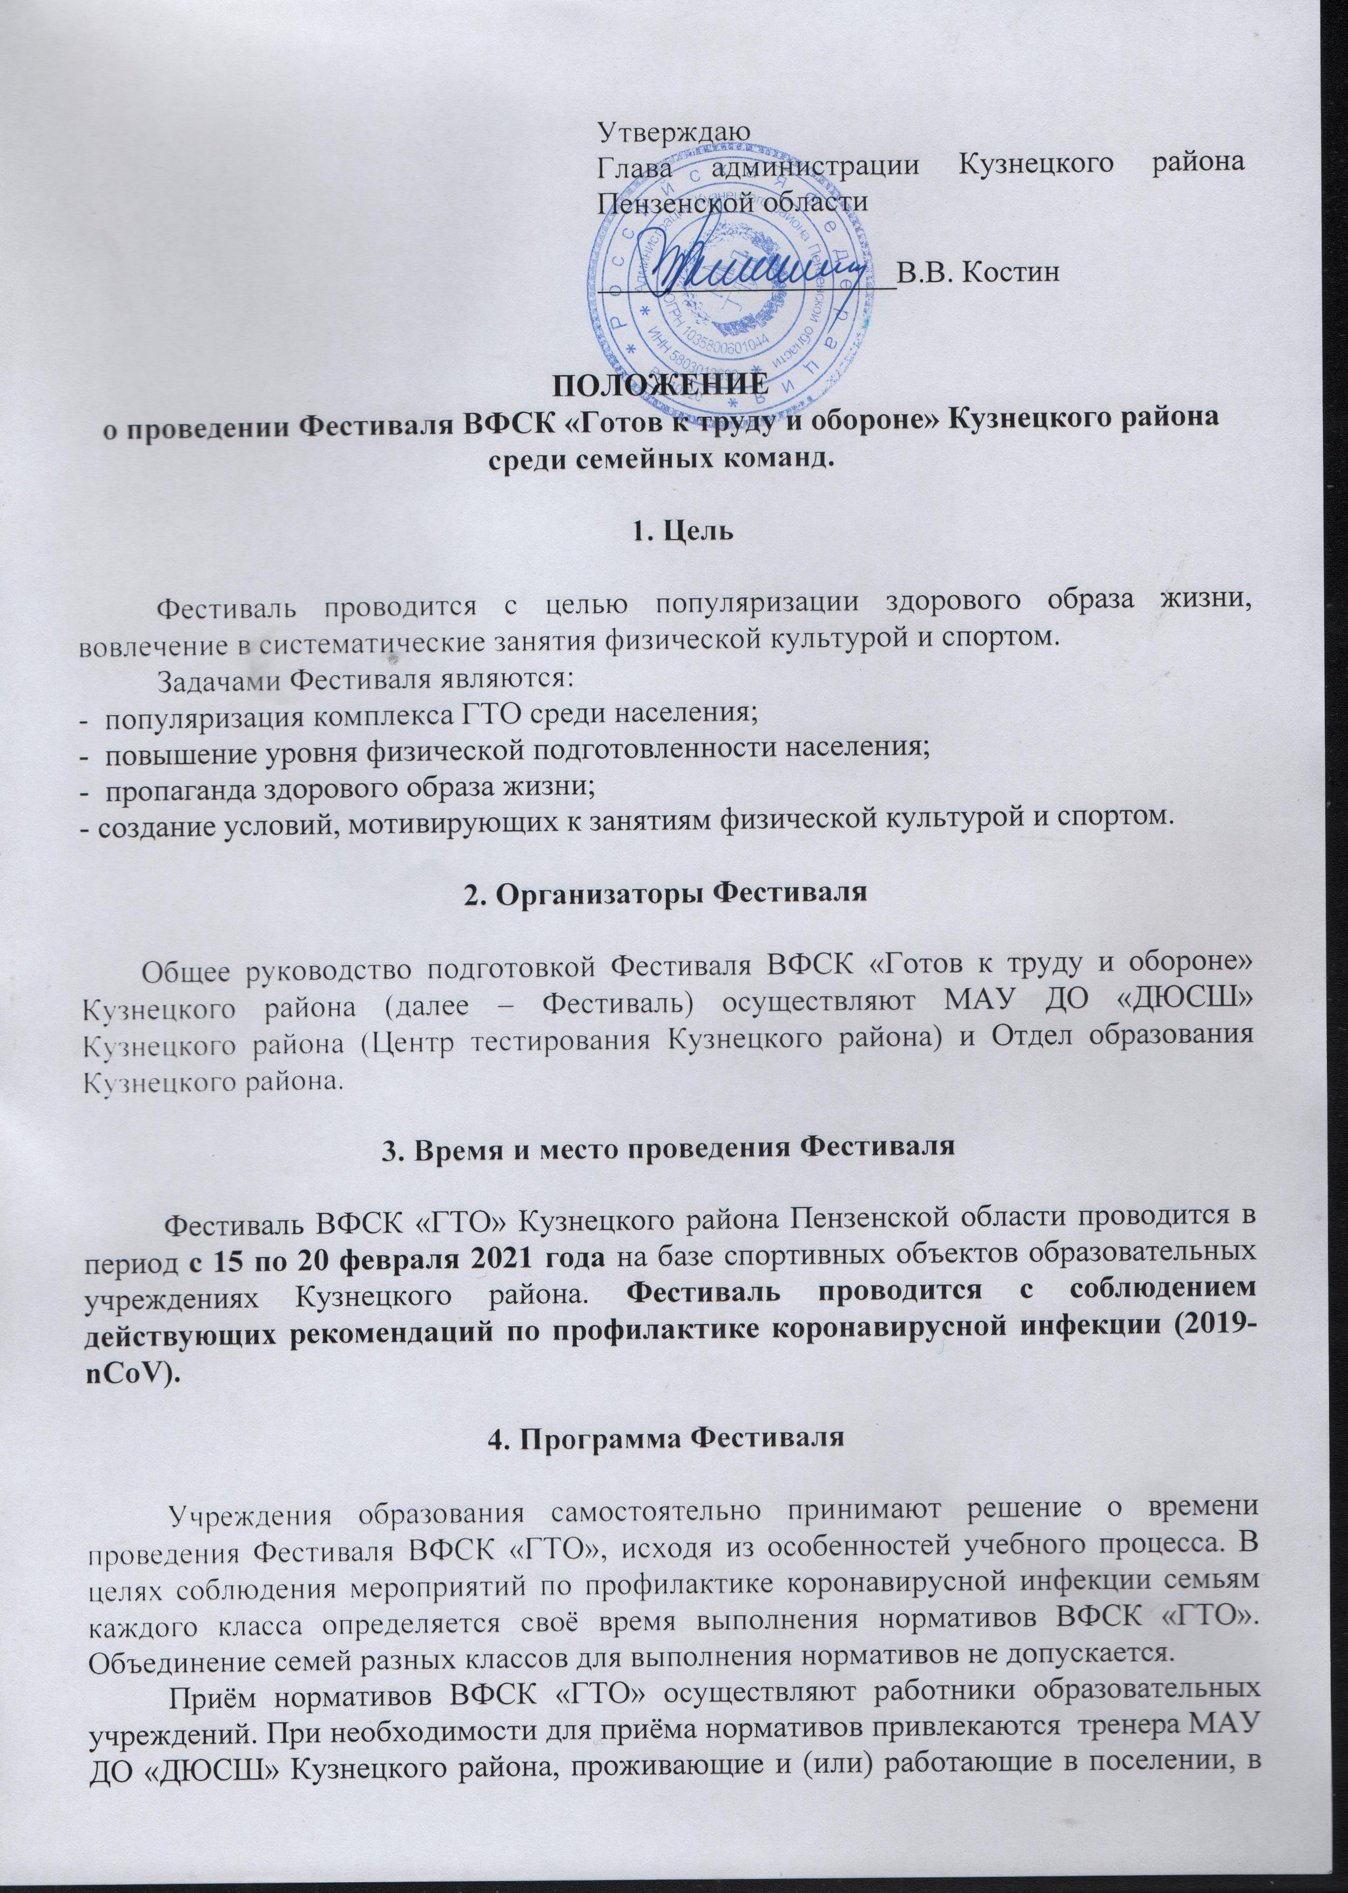
котором расположено образовательное учреждение. Для привлечение тренерского состава спортивной школы не позднее, чем за 2-ое суток до проведение мероприятия в адрес МАУ ДО «ДЮСШ» Кузнецкого района направляется соответствующая заявка в свободной форме.

5. Участники Фестиваля

К участию в соревнованиях допускаются семьи, зарегистрированные в установленном порядке на сайте ВФСК «ГТО» и имеющие ID - номер. Заведомо не готовые к сдаче нормативов и имеющие медицинские противопоказания к выполнению нормативов не допускаются.

6. Условия подведения итогов и награждение участников Фестиваля

Итоги подводятся по следующей формуле:
- за выполнение участником нормативов на «бронзовый» знак ВФСК «ГТО» - 1 балл.
- за выполнение участником нормативов на «серебряный» знак ВФСК «ГТО» - 2 балла.
- за выполнение участником нормативов на «золотой» знак ВФСК «ГТО» - 3 балла.
По итогам Фестиваля лица, отвечающие за внедрение комплекса ВФСК «ГТО» в образовательном заведении, готовят сводную информацию (сводный протокол) по своему учреждению и до 25.02.2021 года направляют оператору ВФСК «ГТО» Центра тестирования Кузнецкого района. В протокол вносятся лица, полностью выполнившие нормативы на знак ВФСК «ГТО». Кроме этого образовательным заведением подается заявка, в которой указывается ФИО участника, дата его рождения, знак ГТО на который выполнены нормативы и количество начисленных баллов (образец в приложении). Оператор ВФСК «ГТО» после внесения всей информации в АИС ВФСК «ГТО» проверяет соответствие заявки выполненным нормативам и подводит итоги. Информация по итогам Фестиваля размещается на сайте МАУ ДО «ДЮСШ» Кузнецкого района. Команды победители и призёры награждаются грамотами. Участникам Фестиваля присваиваются соответствующие знаки. Результаты рассматриваются по факту присвоения знака ВФСК «ГТО». Если знак был присвоен ранее и остался без изменения, то результат не учитывается. Если по результатам Фестиваля участнику присвоен знак более высокого достоинства, либо участнику присвоен знак в следующей возрастной ступени, чем ранее, то результаты учитываются.

7. Условия финансирования Фестиваля
Расходы, связанные с награждением, несет МАУ ДО «ДЮСШ» Кузнецкого района (Центр тестирования Кузнецкого района) в соответствии с муниципальной программой «Развитие физической культуры и спорта в Кузнецком районе Пензенской области на 2015-2024 годы».

